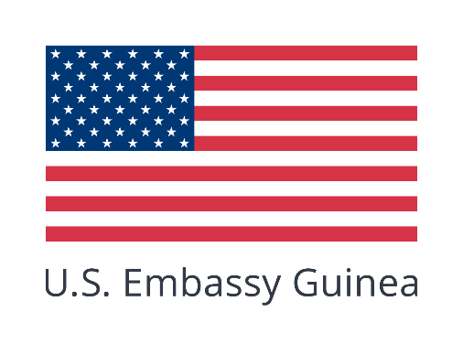
L’Ambassade des États-Unis
COMMUNIQUÉ DE PRESSE
Contactez: la Section des Affaires Publiques, 224 629 000 423, conakrypress@state.gov

Conakry, le 12 mai 2025

Pour Diffusion Immédiate

L’Amérique est ouverte aux affaires en Guinée
Tribune de Troy Fitrell, Ambassadeur des États-Unis en Guinée
Dans le monde d'aujourd'hui, la diplomatie ne se résume pas à des poignées de main. Il s'agit aussi d'accords, d'investissements et d'emplois. C'est pourquoi les États-Unis placent la diplomatie commerciale au cœur de leur politique étrangère en Guinée. Car, lorsque les entreprises américaines réussissent à l'étranger, l'Amérique devient plus forte. Et nos partenaires aussi.

Une histoire de partenariat
Les entreprises américaines sont des investisseurs de confiance en Guinée depuis des décennies. L'un des exemples les plus durables est la Compagnie des Bauxites de Guinée (CBG), une coentreprise entre le gouvernement guinéen et un consortium dirigé par la société américaine Alcoa. Depuis 1963, la CBG a contribué à l'essor de l'économie guinéenne et a apporté plus de 5 milliards de dollars au revenu de la Guinée. Ce partenariat illustre les liens économiques de longue date entre nos nations et la valeur partagée que les investissements américains peuvent apporter.
Une diplomatie qui donne des résultats
Les liens économiques doivent être construits sur la base d'avantages partagés, et non de gains à court terme assortis de conditions à long terme. Les accords ne doivent pas laisser les nations endettées ou dépendantes. De même, les accords transactionnels n'enrichissent qu'une poignée de personnes, au détriment du bien commun. C'est pourquoi nous travaillons chaque jour à identifier les opportunités de réussite des entreprises américaines en Guinée, tout en veillant à ce que les communautés guinéennes retirent une valeur réelle et durable de ces partenariats.
Aujourd'hui, l'engagement commercial des États-Unis en Guinée se développe. Des entreprises comme Wabtec et West Africa LNG Group ont signé des contrats d'une valeur de plus d'un demi-milliard de dollars américains. Les investissements américains sont synonymes de normes américaines, de transparence et d'engagement à faire des affaires dans les règles de l'art. Ces contrats apportent des technologies de pointe, soutiennent des emplois de haute qualité et placent la barre plus haut en matière de bonne gouvernance. La plus grande force des entreprises américaines lorsqu'elles s'associent à des fournisseurs locaux est peut-être leur volonté et leur capacité à embaucher et à former des talents locaux au lieu d'importer des travailleurs étrangers.

C'est bon pour la Guinée. Et c'est bon pour l'Amérique.
Dans un monde de plus en plus défini par la concurrence économique, la promotion des intérêts commerciaux des États-Unis relève de la diplomatie stratégique. Lorsque nous défendons les intérêts des entreprises américaines, nous favorisons également la concurrence loyale, la transparence, l'ouverture des marchés et les modèles économiques qui donnent du pouvoir aux populations, et pas seulement aux élites. C'est ainsi que nous abordons le développement économique en Guinée. Nous respectons la souveraineté de votre pays et nous vous aidons à créer des opportunités pour que vous puissiez façonner votre propre avenir grâce à l'ingéniosité, l'esprit d'entreprise, le travail acharné et le mérite.

L'innovation en action
Des entreprises américaines se sont déjà associées à la Guinée pour apporter des solutions de pointe aux problèmes locaux. Wave Mobile Money, une entreprise de technologie financière soutenue par les États-Unis, élargit l'accès aux services financiers numériques dans tout le pays. Cela permet d'améliorer la sécurité, de réduire les coûts et de créer de nouvelles opportunités d'inclusion économique.
Cybastion Corporation travaille avec des partenaires guinéens pour lancer un programme pilote Safe Cities. Grâce à la technologie américaine, le projet renforcera la sécurité publique et la résilience urbaine dans des municipalités clés. Ces initiatives montrent que les entreprises américaines investissent dans votre avenir.
De l'agriculture à l'infrastructure, des télécommunications à l'énergie, nous travaillons chaque jour à mettre en relation les entreprises américaines avec le potentiel guinéen. La diplomatie commerciale contribue à stimuler les exportations. Elle permet également d'établir des partenariats durables et de créer un impact significatif.

Un appel à l'investissement
À nos partenaires guinéens, nous disons : L'Amérique est ouverte aux affaires. Nous sommes prêts à travailler avec vous pour créer des opportunités, attirer des investissements et construire une prospérité partagée.
Aux entreprises américaines : Si vous vous intéressez à l'Afrique de l'Ouest, pensez à la Guinée. Nous sommes là pour vous aider à réussir.
Parce que la diplomatie ne se limite pas à ce que nous disons. Il s'agit de ce que nous construisons ensemble.
###
Contact: Ousmane Barry - U.S. Embassy, Conakry – Press Specialist
Email: ConakryPress@state.gov
Phone: 224 629 000 423

